Муниципальное бюджетное дошкольное учреждение
«Детский сад №3 общеразвивающего вида города Владивостока»
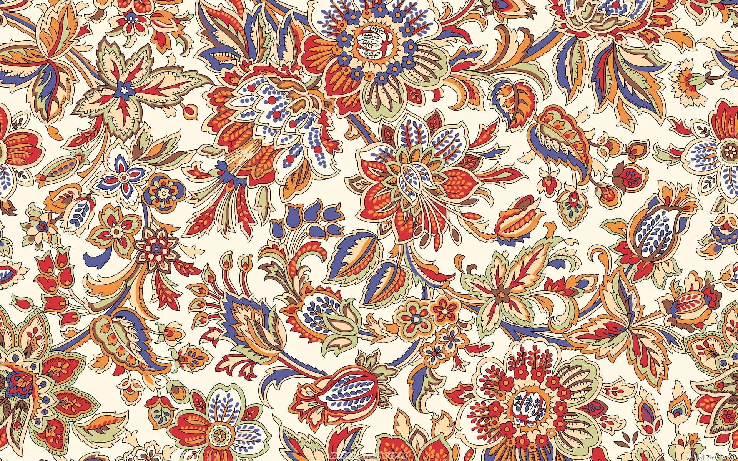
ПРОеКТ
«ПРИМОРОЧКА»

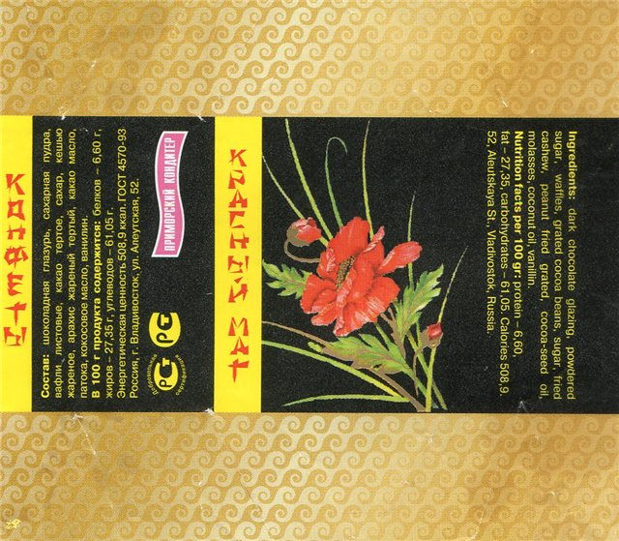
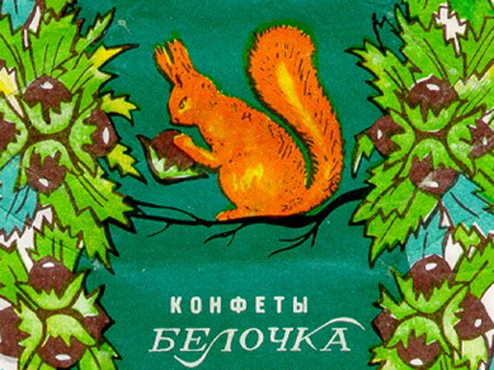

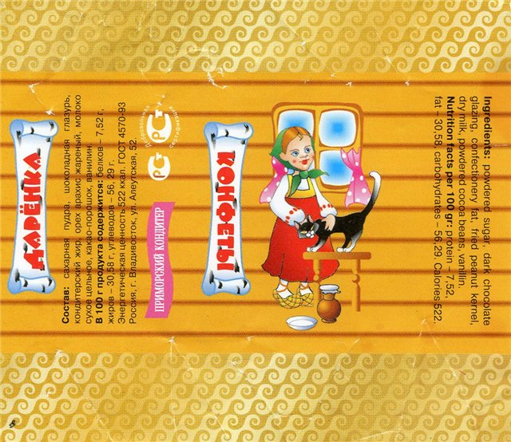
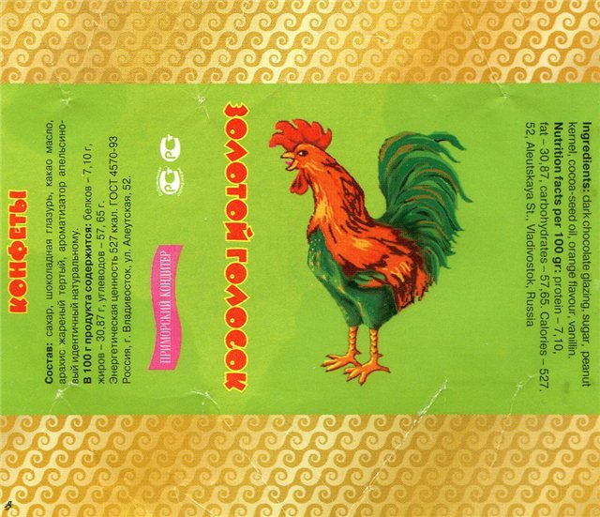

Авторы: Юдина Анна Владимировна
воспитатель,

Паспорт проекта

Вид проекта: групповой, познавательно-творческий.

По времени: 3 недели.

Участники: воспитатели, родители, дети 6-7 лет.

По тематике:
-по доминирующей в проекте деятельности: познавательный, творческий;
-по содержанию: исследовательский;
-по числу участников проекта: групповой (15 – 20 человек, все желающие);
-по характеру контактов: ребёнок и семья, ребёнок и ребёнок, в рамках ДОУ;

Итоговое мероприятие: спортивное развлечение, викторина.

Продукт проекта: стенгазета, творческая коллективная работа.

Авторы: Кулеш Галина Владимировна – воспитатель, Юдина Анна Владимировна- воспитатель

Девиз:
Если фантик вам не нужен,
Подарите его нам.
Превратим его мы в чудо
И подарим чудо вам!

Целевая аудитория: дети старшего дошкольного возраста, родители.

Структура проекта

Актуальность: после Нового года остается много ярких, разноцветных фантиков, с ними детям не хочется расставаться. Так же дети обращают внимание на то, что после праздника на улице появилось много разбросанных фантиков, что способствует загрязнению окружающей среды. А что, если фантику дать новую жизнь: сделать из них различные поделки- цветы, аппликации, украшения, элементы для ролевых игр и пр..

Проблема: у детей низкий уровень знаний о предприятиях местной промышленности.
Цель: создание условий для формирования целостной картины мира посредствам ознакомления с окружающим миром.
Задачи:
Образовательная:
- познакомить детей с предприятиями пищевой промышленности;
- закрепить умение детей составлять логические цепочки;
- закрепить навык работы с картой;
- дать элементарные знания о морских водорослях и их использовании в пищу;
- расширять словарный запас;
- учить систематизировать, сравнивать, самостоятельно составлять алгоритм действий, ставить цель, подбирать соответствующие замыслу материалы, инструменты.
Развивающие:
- развивать интерес к коллекционированию;
- развивать внимание, память, логическое мышление связную речь через рассматривание, описание, сравнение фантиков;
-развивать мелкую моторику пальцев рук при обучении изготовлению различных поделок;
развивать детскую фантазию и творчество.
Воспитательные:
-воспитывать трудолюбие, аккуратность, усидчивость, терпение;
- формировать желание сохранять природу и при необходимости оказывать ей помощь;
- побуждать родителей к совместной деятельности с детьми;
- воспитывать эстетический вкус.
Предполагаемый результат:
- дети освоят алгоритм коллекционирования;
- научатся работать по схемам;
- умеют рассматривать, сравнивать фантики, составлять описательные рассказы;
- знают технику плетения из фантиков, техники изготовления различных поделок (бабочки, бантики, гирлянды, султанчик и др.);
- совместно с родителями находить оригинальные решения в создании картин, различных поделок.
- подбирать и составлять интересный речевой материал к своей работе
(стихи, сказки, загадки, чистоговорки и т.д.

Этапы проекта

Подготовительный(3 дня):
- опрос детей о том, кто из них коллекционирует фантики, умеет делать из них поделки;
- обсуждение проекта, выяснение возможностей, средств, необходимых для реализации проекта;
- подбор сказок, рассказов, стихотворений, загадок, мультфильмов, видео экскурсий о конфетах;
- рассказы детей про свои любимы конфеты, о том, какие виды конфет дети знают (шоколадные, карамельные, желейные и т. д.); - разучивание песни А. Ерошин "У меня конфета есть".
Основной (9 дней):
- НОД по ознакомлению с окружающим миром « Фантик- наряд для конфеты»; «Мы все такие разные» ,«Самые первые фантики нашего государства»;
- рассматривание фантиков, составление предложений по изображению на фантиках, сравнение фантиков;
- домашнее задание для детей и родителей – совместная подготовка мини докладов на тему «Из чего делают конфеты».
- оформление альбома с коллекцией фантиков;
- дидактическая игра « Найди пару фантику»;
- придумывание и рисование фантиков детьми совместно с родителями;
- НОД по конструированию «Подарок маме»;
- НОД по конструированию «Плетёный коврик для куклы»
- НОД аппликация (коллективная работа) “Чудо дерево”.
- НОД аппликация «Семицветик», «Сверкающая бабочка»
- подвижные игры с использованием фольклорной атрибутики, сделанной из фантиков ( ободки, пояса, браслеты, и т.д.)
- просмотр презентаций: «Птичье молоко», «Фантики из прошлого», «Рождение конфеты», «Конфеты Приморского кондитера»;
-просмотр видео-роликов: «Экскурсия на фабрику ПК», «Как делают шоколадные конфеты», «Как делают желейные конфеты»; просмотр мультфильмов на конфетную тематику;
-самостоятельная художественная деятельность (лепка) «Моя любимая конфета»
-создание с детьми экономической карты.
-работа с родителями: информационные папки-передвижки «10 фактов о конфетах», «Поделки из конфет и фантиков»;

Заключительный этап(3 дня):
- спортивное развлечение « Страна Конфетландия»
- оформление стенгазеты «Сладкая жизнь»
- интерактивная игра «Мир сладкоежек»

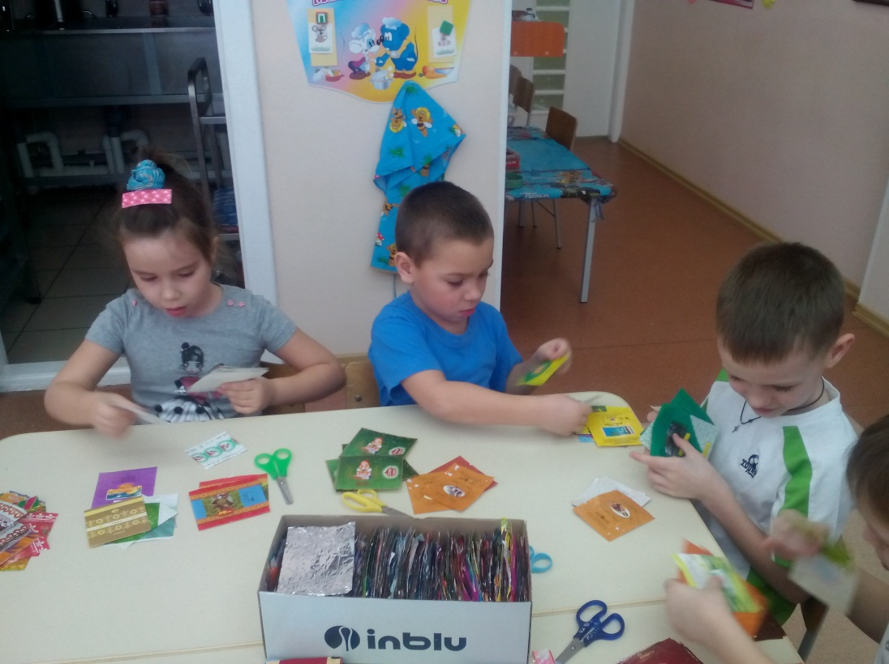
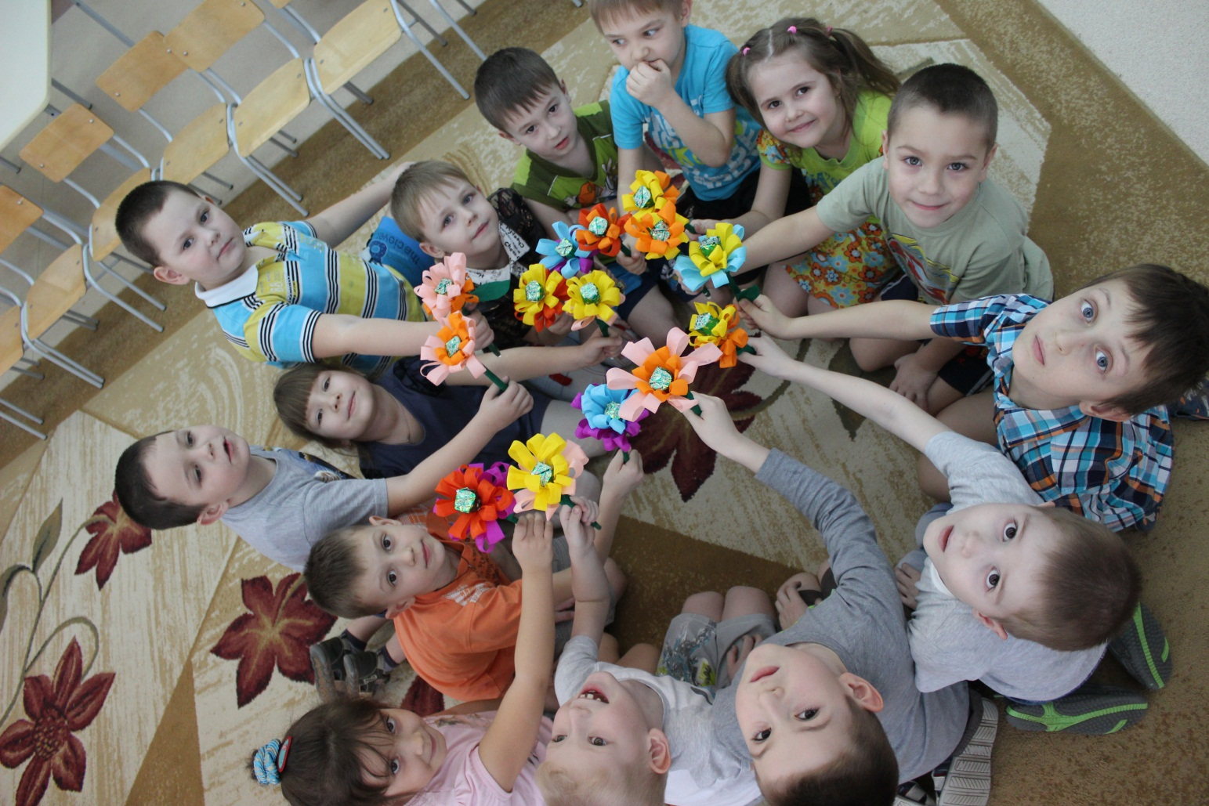
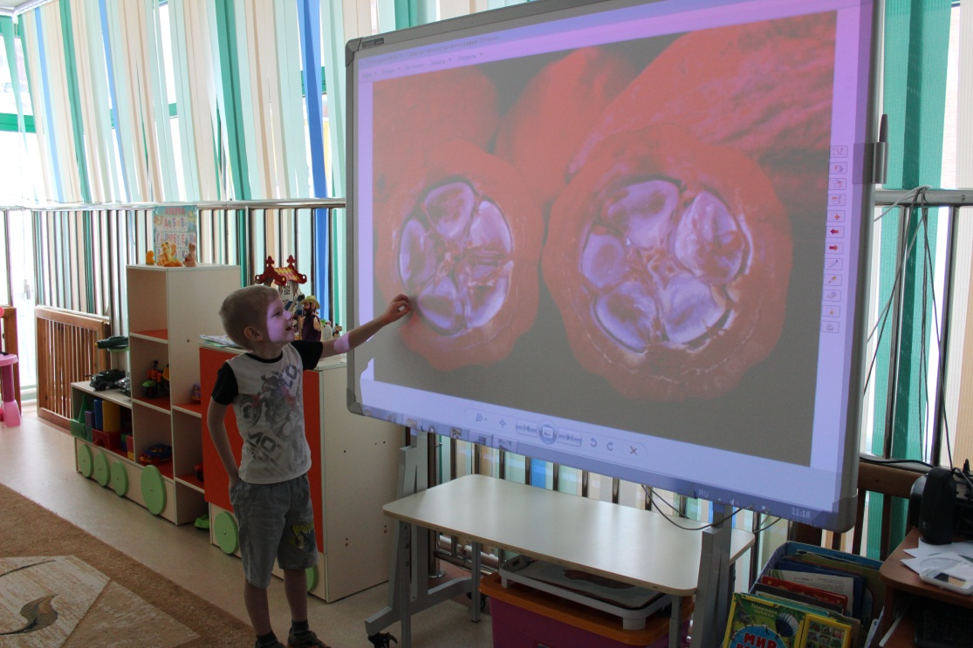

Конспект НОД
Конструирование «Подарок маме»
Образовательная область: познание.
Цель: приобретение детьми навыков работы с гофрированной бумагой.
Задачи: - отрабатывать умение работать по инструкции, закреплять навыки растягивания и скручивания бумажной полоски; -развивать внимательность, мелкую моторику, развитие творческого потенциала у детей; -формирование навыка конструктивной деятельности;
Материалы: полоски гофрированной бумаги 2 на 20 см, 10 одного и 14 другого цвета, прямоугольник зелёного цвета 5 на 8 см, лента из зеленой бумаги 2 на 30 см, коктейльная трубочка, шоколадная конфета, скотч (из расчета на каждого ребёнка),ножници.
Предполагаемый результат: -знают названия частей цветка; самостоятельно конструируют цветок не пользуясь инструкцией, соблюдая правила безопасности работы сножницами.
Предварительная работа: рассматривание изображений цветов с описаниями, фотографий цветов сделанных из различных материалов из интернета.
Словарная работа: растягивание, скручивание, «буйство красок».
Ход НОД: В. читает стихотворение о весне:
Март (В. Степанов)
Замер лес в прозрачной дымке,
На деревьях тают льдинки.
С веток падает капель,
И слышна синицы трель.
У пороге весна- красна, и нам пора её встречать. Поэтому, сегодня у нас на
столах, такое «буйство красок». Как вы думаете, что можно смастерить из такого разнообразного набора материалов?(Ответы детей)
Практическая часть:
-Ребята, мы сегодня сделаем «вкусный» цветок -наш весенний подарок для мам.
Объяснение инструкции, выполнение поделки.
Динамическая пауза
Релаксация
Конспект НОД
по ознакомлению с окружающим

Образовательная область: Познание
Тема: «Мы такие разные»
Цель: создание условий для приобретения детьми познавательного интереса посредством коллекционирования.
Задачи:
Образовательная:
Познакомить детей с коллекционированием как способом собирания интересных вещей.
Формировать представления о значимости коллекций.
Развивающая:
Развивать любознательность и познавательную активность детей.
Развивать внимание, память, связную речь через рассматривание, описание, сравнение фантиков.
Воспитательная:
Воспитывать интерес к коллекционированию.
Предполагаемый результат: расширенные знания детей о многообразии фантиков; познавательный интерес к коллекционированию.
Предварительная работа: рассматривание фантиков с разными сюжетами.
Словарная работа: коллекция, коллекционер, коллекционировать.
Оборудование: альбом с коллекцией фантиков.
Современное образовательное оборудование: интерактивная доска.

Ход НОД:
1. Встреча с чудом.
Стихотворение «Фантик»
Конфета съедена, остался фантик.
Вот он, красивый, на столе лежит!
И выкинуть его мне очень жалко,
Он так на солнышке фольгой блестит!
-Как вы думаете, что можно сделать с фантиком?
2. Основная часть.
- Что вы видите у меня в руках? (альбом)
- Что в нём находится? (фантики)
- А почему в этом альбоме так много фантиков? (их кто-то собирает)
- Как мы можем назвать все эти фантики? (коллекция)
- Как называют человека, который собирает коллекцию? (коллекционер)
- Можно сказать «собирать», а можно сказать …? («коллекционировать»)
- А что ещё можно собирать или коллекционировать?
(Вместе с детьми рассматриваем коллекцию фантиков).
- Какие бывают фантики?
- Что по фантику можно узнать?
3. Динамическая пауза
Мы топаем ногами, (Идут в центр хоровода)
Мы хлопаем руками,
Киваем головой.
Мы руки поднимаем,
Мы руки опускаем.
И сами приседаем
И фантики берем. (Встают, расходятся)
А потом кругом, кругом
Все бегом, бегом, бегом.
3. Заключительная часть.
- Ребята, пока мы с вами рассматривали коллекцию, все картинки на фантиках перемешались. Давайте их соберём.
Игра «Фантики перепутались»
Цель: развивать умение сравнивать, классифицировать.
Релаксация:

